
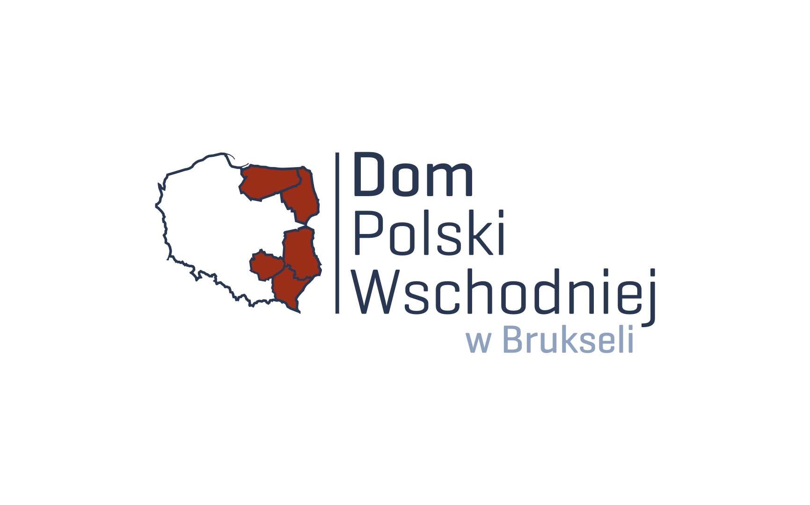

Konferencja „Wymiar gospodarczy Partnerstwa Wschodniego
i Rynków Azjatyckich
- Forum Gospodarcze Go East”
Jak skutecznie prowadzić interesy na Wschodzie

Miejsce: Targi Kielce
Termin: Piątek 19 września 2014r.
Moderator: Pan Bartłomiej Zapała (Radio Kielce)
Założenia: Przedsięwzięcie planowane do organizacji jako forum gospodarcze, pole wymiany wiedzy i doświadczenia w zakresie gospodarczych relacji dwustronnych Polska – Wschód. Forum towarzyszyć ma odbywającym się w tym czasie targom dla wystawców z Polski (w tym pięciu regionów ściany wschodniej), wschodu Europy i Azji. Wydarzenie ma na celu wzbogacenie części targowej o wysokojakościową debatę na temat możliwości, efektywnych mechanizmów wspierających handel z partnerami z wschodu, w tym promocji uwzględniającej specyfikę poszczególnych krajów. Ma stanowić pole debaty nad przyszłością procesu otwierania się UE
na Wschód nie tylko w wymiarze politycznym, ale nade wszystko gospodarczym. Wydarzenie stanowić będzie doskonałą wizytówkę działań podejmowanych przez regiony Polski Wschodniej na rzecz rozwoju wzajemnych relacji wielostronnych z krajami Wschodu Europy i Azji. Korzystając
z obecności firm/wystawców, sprzyjających kontaktom biznesowym, pragniemy poruszyć temat stosunków gospodarczych w aspekcie nie tylko regionalnym i krajowym, ale także europejskim. Sprzyjać będą temu zaproszeni goście i prelegenci z Parlamentu Europejskiego, Komisji Europejskiej, Ministerstw i Ambasad RP, wraz z władzami regionalnymi odpowiedzialnymi za prowadzenie polityk wzrostu społeczno – ekonomicznego w województwach Polski Wschodniej, w tym
w szczególności za kreowanie odpowiednich warunków dla rozwoju regionalnych podmiotów gospodarczych, stanowiących główny czynnik postępu i rozwoju w regionach. Wydarzenie będzie także doskonałą okazją do zaprezentowania ofert proinwestycyjnych pięciu województw zrzeszonych w Domu Polski Wschodniej.

PROGRAM

10:30 Rejestracja uczestników konferencji. Stoiska grup producenckich, instytucji otoczenia
biznesu, stoiska COIE Województw Polski Wschodniej, stoisko Domu Polski Wschodniej (DPW) - prezentacja produktów regionalnych Polski Wschodniej – zwiedzanie, degustacja.
11:00 Powitanie uczestników – Pan Ryszard Białacki – Biuro Regionalne Województwa
Świętokrzyskiego w Brukseli, Urząd Marszałkowski Województwa Świętokrzyskiego
w Kielcach.
11:05 Oficjalne powitanie i otwarcie konferencji – Pan Adam Jarubas – Marszałek
Województwa Świętokrzyskiego, Koordynator Domu Polski Wschodniej w Brukseli
w roku 2014

11:10 Wystąpienie gospodarza obiektu – Pan Andrzej Mochoń – Prezes Zarządu Targi Kielce S.A.

11:15 Wstęp do debaty - Pan Arkadiusz Bąk – Wiceminister, Ministerstwo Gospodarki

11:20 Pani Liu Lijuan – radca gospodarczo-handlowy Ambasady ChRL w Polsce

11:25 Pan Witalij Maksymenko – Konsul Generalny Ukrainy w Polsce

11:30 Panel I:

Moderator: Pan Bartłomiej Zapała (Radio Kielce)

Jak przekuć szansę z otwarcia się UE na Wschód w wielostronny sukces gospodarczy?
Kraje Partnerstwa Wschodniego, Rosja i Rynki Azjatyckie.
Jak skutecznie promować się, pozyskiwać rynki zbytu, inwestorów i sprzedawać na rynkach wschodnich?

11:30 Pan Robert Góralczyk, Kierownik Wydziału Promocji Handlu i Inwestycji Ambasady RP w Chińskiej Republice Ludowej – Czy jesteście gotowi na Chiny? Atrakcyjny choć wymagający i pełen przeszkód i pułapek rynek

11:45 Pan Radosław Pyffel, Centrum Studiów Polska – Azja - Polsko-chińskie relacje gospodarcze. Wizerunek Polski w Chinach. Jak przyciągnąć Chińczyków do Polski (perspektywa chińska, europejska, krajowa i regionalna)

12:00 Pan Cezary Tkaczyk, Prezes Zarządu Specjalnej Strefy Ekonomicznej Starachowice

12:15 Dyskusja

Eksperci:
Ministerstwo Gospodarki, Radcy handlowi z Ambasad RP na Wschodzie, Radcy handlowi z Ambasad Państw Obcych w Polsce, przedstawiciele przedsiębiorstw aktywnych na rynkach wschodnich, Polska Agencja Informacji i Inwestycji Zagranicznych S.A. (PAIiIZ), Krajowa Izba Gospodarcza (KIG), Polska Agencja Rozwoju Przedsiębiorczości (PARP) – Pan Marek Szczepanik,
12:30 Przerwa kawowa
Zwiedzanie Targów Made In China; Dom i Wnętrze; Ogród i Ty;

13:30 Panel II

Moderator: Pan Bartłomiej Zapała (Radio Kielce)

Zewnętrzne mechanizmy wsparcia importu i eksportu dla polskich firm

13:30 Pan Zbigniew Ekiert, I Sekretarz Wydziału Promocji Handlu i Inwestycji Ambasady RP w Moskwie - Warunki dalszego wzrostu eksportu do Rosji

13:45 Pan Zbigniew Bereza, Stowarzyszenie Współpracy Polska-Wschód – Współpraca ze Wschodem na poziomie regionalnym szansą dla msp

14:00 Pan Tomasz Wojciechowski – Mesko S.A. Skarżysko-Kamienna

14:15 Pan Piotr Cap - Prezentacja firmy EastA4 Logistic Park Sp. z o.o

14:30 Dyskusja

Eksperci:
Ministerstwo Gospodarki, Polska Agencja Informacji i Inwestycji Zagranicznych S.A. (PAIiIZ), Polska Agencja Rozwoju Przedsiębiorczości (PARP) – Pan Marek Szczepanik, Pan Jewgienij Szulika – Ambasada Federacji Rosyjskiej w Polsce; Korporacja Ubezpieczeń Kredytów Eksportowych Spółka Akcyjna (KUKE)

14:45 Posumowanie i wnioski

15:00 Lunch

Udział w Forum Gospodarczym Go East jest bezpłatny

